**ХVII муниципальная научно-практическая конференция школьников**

**«Первые шаги в науку»**

Возрастная категория: «Первые шаги в науку»

Секция: **лингвистика-русский язык, калмыцкий язык**

**Ономастика названий магазинов Городовиковского района**

Автор работы:

**Желябина Дана Николаевна**

МКОУ «Кировский сельский лицей, 10 класс

Научный руководитель:

**Литвинова Фаина Викторовна,**

учитель русского языка и литературы, МКОУ «Кировский сельский лицей»

**п. Лазаревский**

**2022**

Оглавление

|  |  |
| --- | --- |
| ВВЕДЕНИЕ………………………………………………………………………….. | 3 |
| Глава 1. Основная часть……………………………………………………………. | 5 |
| 1.1. Что такое ономастика?......................................................................................... | 5 |
| 1.2. Об изменениях эмпоронимов………………………………………………….. | 6 |
| Гл Глава 2. Практическая часть………………………………………………………. | 8 |
| 2.1. Эмпоронимы Городовиковского района………………………………… | 8 |
| 2.2. Основные тематические группы эмпоронимов…………………………….. | 8 |
| 2.3. Основные лексические группы эмпоронимов………………………………… | 9 |
| 2.4. Исследование взаимосвязи названий магазинов с правилами русского яз языка………………………………………………………………………………… | 10 |
| Глава 3. Социологическийопрос и его результаты………………………………. | 11 |
| ЗАКЛЮЧЕНИЕ…………………………………………………………………….. | 13 |
| СПИСОК ЛИТЕРАТУРЫ………………………………………..……………….. | 14 |
| ПРИЛОЖЕНИЯ …………………………………………………………………….. | 15 |

**Введение**

Возвращаясь домой из школы по улице, в глаза бросаются яркие рекламные щиты и вывески магазинов. Обращая внимание на их названия, невольно задумываешься: « А почему назвали именно так? И что оно означает?» Эти вопросы подтолкнули меня к выбору темы для исследовательской работы.

**Актуальность.** Мы живем в окружении слов – названий предметов, процессов, качеств, явлений, окружающих нас людей. Но есть слова, занимающие особое положение в системе языка, предназначенные для обозначения конкретных предметов и явлений и выделяющие их из ряда похожих, однотипных предметов и явлений, - имена собственные. Мы сталкиваемся с ними практически каждый день, к ним мы относим как имена реально существующих людей, городов и рек, так и наименования предметов и субъектов, созданных фантазией человека. Очень часто человек задается вопросами: “Откуда произошло то или иное название, фамилия, имя, почему город, река, страна так называются и т.д”.

Многообразие имен собственных, их широкое распространение в нашей жизни и сложность этого аспекта языка привели к возникновению особой отрасли языкознания – ономастики. В свою очередь, появление этой науки привело к тому, что возросла необходимость в её изучении. Стоит отметить, что ономастика – наука, которая имеет тесные связи с историей, культурологией, краеведением, филологией, археологией и лингвистическими дисциплинами.

**Целью** данной работы является исследовать названия магазинов Городовиковского района, выявить специфические особенности эмпоронимов.

**Задачи:**

- изучить литературу и собрать информацию;

- провести лингвистические экскурсии по посёлку и городу, пронаблюдать и собрать сведения о названиях магазинов;

- распределить эмпоронимы по тематическим группам, выявить особенности;

- провести социологический опрос;

- оформить работу.

**Гипотеза**: существуют закономерности в названиях магазинов, и это связано с лингвистикой.

**Методы исследования:** наблюдение, опрос (анкетирование), изучение литературы, беседа, интервью, лексический анализ.

**Новизна работы** заключается в том, что предпринята попытка лингвистического анализа названий магазинов Городовиковского района.

**Практическая значимость исследования:** данный материал может быть использован для уроков русского языка при изучении имен собственных, классных часов.

**Объект** **исследования:** эмпоронимы - названия магазинов Городовиковского района.

**Предмет исследования:** имена собственные в названиях магазинов.

**Сроки исследования:** январь-февраль 2022 учебный год.

Исследовательская работа состоит из оглавления, введения, основной части, заключения, списка литературы и приложения.

**Глава 1. Основная часть**

**1.1. Что такое ономастика?**

Изучив литературу и информацию из Интернета, во-первых раскроем понятие «ономастика». Что же такое ономастика?

**Онома́стика** (от [др.-греч.](https://ru.wikipedia.org/wiki/%D0%94%D1%80%D0%B5%D0%B2%D0%BD%D0%B5%D0%B3%D1%80%D0%B5%D1%87%D0%B5%D1%81%D0%BA%D0%B8%D0%B9_%D1%8F%D0%B7%D1%8B%D0%BA) ὀνομαστική — искусство давать имена) — раздел [языкознания](https://ru.wikipedia.org/wiki/%D0%9B%D0%B8%D0%BD%D0%B3%D0%B2%D0%B8%D1%81%D1%82%D0%B8%D0%BA%D0%B0), изучающий любые [собственные имена](https://ru.wikipedia.org/wiki/%D0%98%D0%BC%D1%8F_%D1%81%D0%BE%D0%B1%D1%81%D1%82%D0%B2%D0%B5%D0%BD%D0%BD%D0%BE%D0%B5), историю их возникновения и [трансформации](https://ru.wikipedia.org/wiki/%D0%A2%D1%80%D0%B0%D0%BD%D1%81%D1%84%D0%BE%D1%80%D0%BC%D0%B0%D1%86%D0%B8%D1%8F_(%D0%BB%D0%B8%D0%BD%D0%B3%D0%B2%D0%B8%D1%81%D1%82%D0%B8%D0%BA%D0%B0)) в результате длительного употребления в [языке](https://ru.wikipedia.org/wiki/%D0%AF%D0%B7%D1%8B%D0%BA)-источнике или в связи с [заимствованием](https://ru.wikipedia.org/wiki/%D0%97%D0%B0%D0%B8%D0%BC%D1%81%D1%82%D0%B2%D0%BE%D0%B2%D0%B0%D0%BD%D0%B8%D0%B5) из других [языков](https://ru.wikipedia.org/wiki/%D0%AF%D0%B7%D1%8B%D0%BA). В более узком значении *ономастика* — это [собственные имена](https://ru.wikipedia.org/wiki/%D0%98%D0%BC%D1%8F_%D1%81%D0%BE%D0%B1%D1%81%D1%82%D0%B2%D0%B5%D0%BD%D0%BD%D0%BE%D0%B5) различных типов, совокупность *ономастических слов*, — ономастическая (онимическая) [лексика](https://ru.wikipedia.org/wiki/%D0%9B%D0%B5%D0%BA%D1%81%D0%B8%D0%BA%D0%B0).

В ономастике есть направления в зависимости от того, какие имена собственные изучаются (Приложение 1) Одно из направлений ономастики нас заинтересовало и будет рассмотрено в настоящей исследовательской работе. Изучением названий магазинов, фирм, парикмахерских и т.д. занимается эргонимика. В ономастике термин «эргонимика» (от греч. «труд, дело, деятельность») существует для названия широкого круга учреждений - как «собственное имя делового объединения людей» (Романова Т. П. Проблемы современной эргонимики // Филология, Вестник Б ГУ// 2015, - с.34-48).

Единицами эргонимики, как мы уже отметили выше, являются эмпоронимы – собственные наименования магазинов, фирмонимы - названия фирм. Эмпороним состоит из 2-х частей: название самого объекта (магазин, парикмахерская, кафе) и его имя собственное («Марина», «Наташа», «Виктория»).

Главными функциями «товарного» эмпоронима являются информативная и рекламная. Благодаря информации и способу её подачи эмпоронимы достигают своей основной цели - привлечения внимания клиентов и покупателей.

Оптимальные информативно-рекламные собственные имена удаётся создать не всегда. Этому препятствует то, что очень сложно выделить определённую рациональную информацию об объекте продажи. Например, многие магазины в настоящее время предлагают самые разнообразные товары и услуги покупателю и просто не могут иметь информативных названий. Для привлечения внимания потребителя наиболее актуальной оказывается рациональная информация, содержащаяся в эмпорониме. Обычно эта информация об объекте продажи. При этом объект может быть назван прямо: «Продукты», «Стройматериалы», «Мужская одежда», «Электротовары» и др.

Современному периоду свойственно разнообразие. Если раньше магазины подразделялись по специализации («Продукты», «Молоко» и т.д.), классификация шла по ГОСТам (правилам торговли), то в настоящее время владельцы свободны в названиях, потому что магазины в нашем посёлке имеют как продуктовые, так и промышленные отделы.

**1.2. Об изменениях эмпоронимов.**

В ходе работы над исследованием я пыталась найти литературу по данному вопросу. Кроме отдельных интернет - ресурсов, специальной литературы мне найти не удалось. Я прочла несколько исследовательских работ, посвященных этой теме по другим городам, но мне хотелось бы осветить эту тему на материале родного города.

Свой анализ хочу начать с «импортных» названий магазинов, так как у нас вся мода заграничная. Нас везде окружает иностранный язык. Он так сильно вошел в нашу повседневную жизнь, что некоторые его даже не замечают.

В России, начиная со времён Петра Первого, иностранные названия стали использоваться в названиях кабаков, магазинов, контор и других публичных мест, причём зачастую в одном названии соединялись и русские, и иностранные слова. В эпоху Петра Первого введение иностранных слов и названий несло в себе исключительно идеологический, политический и воспитательный смысл. Это было вызвано тем, что для Петра Первого было важно вывести Россию на уровень Европы. Введение иностранных слов, названий заставляло население страны поневоле приобщаться к европейской культуре.

Постепенно в России появилось большое количество иностранных фирм. Использование иностранных названий и слов стало привилегией аристократии.

После революции 1917 года большевики ввели позицию насильственного искоренения иностранных названий с целью идеологической пропаганды, Иностранные и русские дореволюционные названия были заменены на фразеологию общественной жизни и революционной тематики, например, кафе и кабаки были заменены на столовые.

Таким образом, к началу перестройки 90-x годов прошлого столетия, в основном, использовались нейтральные названия типа: «Ласточка», «Огонёк», а также названия с «советской» символикой. В 90-е годы вместе с перестройкой и началом развития рыночных отношений началось повальное использование иностранных названий с целью увеличения продаж, привлечения покупателей.

На сегодняшний день ситуация с применением к месту и не к месту иностранных названий уже не имеет таких масштабов. Это связано с тем, что жители России, благодаря Интернету, поездкам за границу, имеют информацию о качестве товаров и услуг. Для жителей страны, имеющих невысокие доходы, не владеющих информацией и иностранными языками, при выборе покупок и посещении кафе, ресторанов и других подобных учреждений не столь важно, какое название им дано.

Таким образом, названия магазинов, как правило, являются показателями политического строя, культуры, уровня развития торговых отношений.

Я живу в сельской местности. Когда ходишь по улицам села, замечаешь необычные, иногда и непонятные названия. Например, «Савой». Не всякий поймет, что означает это название. Отражают ли они суть, свою направленность? Поэтому я решила исследовать эту тему. Для того чтобы кафе или ресторан приносили прибыль и привлекали клиентов, конечно, недостаточно только правильно построить бизнес. Очень важно придумать хорошее, интересное, броское и запоминающееся название, пытаясь таким образом привлечь внимание посетителей. Все вроде устраивает: и обслуживание, и меню. Только одно долго не могла понять: почему так назвали? Что же значит – Савой? Разобраться в этом мне помог Интернет. Вот что я вычитала.

Савой - имя древнего аристократического британского рода, ведущего свое происхождение с XI века. В XIII веке главой рода в Лондоне был построен Савойский замок, на месте которого впоследствии существовали в разные годы госпиталь, тюрьма и даже театр. В восьмидесятых годах девятнадцатого века на этом же месте был построен первый лондонский фешенебельный отель - с роскошными интерьерами, лифтами, электрическим освещением, ванными в номерах и т.д., что по тем временам было неслыханным. Успех отеля позволил впоследствии открыть целую сеть дорогих гостиниц, а слово "Савой" стало почти нарицательным.

**Глава 2. Практическая часть**

**2.1. Эмпоронимы Городовиковского района**

Имя предмета не «звук пустой», оно наполнено глубоким смыслом. В названии живут человеческие ощущения и восприятия, впечатления и понятия, повседневный опыт и практика, переживания и эмоции.

Мы рассмотрели названия торговых предприятий города и отобрали для исследования 46 номинативов (приложение 2). Если проанализировать и попытаться их классифицировать, то можно выделить следующие группы названий, в основу которых легли:

**2.2.Основные тематические группы эмпоронимов**

1. Употребляются в качестве названий имена людей, в основном, владельцев магазинов**.** Есть в городе магазины «Виктория», «Наташа», «Максим», «Марина», «У Саши», «Алёнка». В большинстве случаев выбор таких наименований определяется личным предпочтением хозяина, магазины называют своими именами или именами близких и дорогих людей. В России это самая распространенная традиция. Стоит заметить, что «женские» названия чаще встречаются в названиях, чем «мужские». Возможно, основным потребителем торгового продукта или предоставляемых услуг является женщина.

2. Имеются названия, в которых употреблены уменьшительно-ласкательные суффиксы: «Обжорка», «Пятерочка», «Берёзка», «Росинка», «Изюминка».

3. Встречаются также сложные слова, аббревиатуры, такие, как «АстМаркет», «Универмаг», «Электротовары», «Канцтовары», «Хозтовары», «Автозапчасти», «ПакупАЛКО», «Эконом», «Оптовик».

4. Сочетания слов**.** Очень часто эти названия являются наиболее удачно мотивированными, они не только называют предмет, но и характеризуют называемые объекты. Данные названия подробно сообщают о сфере деятельности предприятия, несут положительные эмоции, выполняют рекламную функцию. Магазины «Зелёный мир», «Мир посуды», «Империя уюта», «Три кита», «Русское золото», «Магнит-косметик», «Московская ярмарка» . Такие наименования хороши тем, что они экономят время, затраченное на поиск нужных товаров, указывая конкретно на то, что нужно купить. Это очень важно, потому что такое название является ориентиром в дороге за покупками.

5. Употребляются в качестве наименований мифологические и сказочные названия: «Орфей», «Афродита».

6. Существует ряд магазинов образованных на базе названий цветов, деревьев, ягод, животных и птиц. Например, магазины: «Ромашка», «Лотос», «Берёзка», «Сакура», «Кит».

7. Есть также космические названия и названия, связанные с природными явлениями, такие, как магазин «Марс», «Венера» «Бриз», «Вершина», «Кристалл», «Рубин». Понятно, что владельцы хотят достигнуть в своём деле космических высот.

8. Много примеров названий по специфике товаров или прямое обозначение сферы деятельности: «Мебель», «Дари цветы» «Ткани», «Обувь», «Кроха».

9. Эмпоронимы, обозначающие отвлечённые понятия: «Магнит», «Шанс», «Мечта», «Престиж».

10. Эмпоронимы, обозначающие денежные знаки: «Пятёрочка», «Восьмёрочка», «Эконом».

11. Эмпоронимы, обозначающие пространство: «У Саши», «У Наташи».

ВeerHouse, Jeans.соm

Как видно из нашей классификации, владельцы магазинов предпочитают эмпоронимы, обозначающие собственные имена, отвлечённые понятия, а так же названия с уменьшительно-ласкательными суффиксами.

**2.3. Основные лексические группы эмпоронимов**

|  |  |  |  |
| --- | --- | --- | --- |
| **Общеупотребительные слова** | **Специальные слова** | **Заимствованные слова** | **Разговорные слова** |
| * Берёзка * Росинка * Мечта * Ромашка   Вершина | * Автозапчасти * Электротовары | * Орфей (греч.) * Бриз (фр.) * Империя уюта (лат.) * Альянс (фр.) * Марс (греч.) * Престиж (фр.) * Эконом (греч.) * BeerHause (нем.) * Jeans.соm (фр.) | * Гламур * Пижонка * Шопинг08 * Пижонка |

**2.4. Исследование взаимосвязи названий магазинов с правилами**

**русского языка**

Мы обошли магазины нашего города, составили список названий магазинов и классифицировали их по частям речи.

Составили таблицу:

|  |  |  |
| --- | --- | --- |
| **№** | **Части речи** | **Названия магазинов** |
| 1. | Имя существительное (нарицательное) | «Мечта», «Магнит», «Ромашка», «Бриз», «Лотос», «Росинка», «Берёзка «Кит», «Кристалл», «Вершина», «Кристалл», «Лакомка», «Престиж», «Ткани», «Марс», «Венера», «Рубин», «Шанс», «Изюминка», «Сакура». |
| 2. | Имя прилагательное | «Королевский», Мебельный». |
| 3. | Имя существительное  с предлогом | «У Саши», «У Наташи» |
| 4. | Имя существительное (собственное) | «Наташа», «Виктория», «Максим», «Марина», «Орфей», «Алёнка», «Афродита» |
| 5. | Словосочетание | «Зелёный мир», «Дари цветы», «Русское золото», «Московская ярмарка» |
| 6. | Непонятные названия | «АстМаркет» |
| 7. | Сокращенные | «Автозапчасти», «Автомир», «Электротовары», «ПокупАлко» |

По лексике наиболее частотные в названиях магазинов заимствованные и общеупотребительные слова, что говорит, вероятно, о стремлении владельцев назвать магазин красиво и понятно и в то же время привлечь покупателей.

Если смотреть с морфологической стороны, то можно сделать вывод, что из собранных нами 15 названий наиболее употребительны имена существительные (их - 20, из которых 7 - имена собственные); 2 эмпоронима - имена прилагательные.

С синтаксической точки зрения: словосочетания – 4. Встречаются и сложносокращённые названия: 4 единицы.

**Морфемный разбор**

|  |  |  |  |  |
| --- | --- | --- | --- | --- |
| **ПРИСТАВКА** | **КОРЕНЬ** | **СУФФИКС** | **ОКОНЧАНИЕ** | **СЛОВО** |
| - | ромаш | -к- | а | Ромашка |
| - | рос | -инк- | а | Росинка |
| - | берёз | -к- | а | Берёзка |
| об | жор | -к- | а | Обжорка |
| - | пятёр | -очк- | а | Пятёрочка |
| - | корол | -ев-, -ск- | ий | Королевский |
| - | мечт | - | а | Мечта |
| - | кристалл | - | - | Кристалл |
| - | крох | - | а | Кроха |
| - | изюм | -инк- | а | Изюминка |

**Глава 3. Социологический опрос и его результаты.**

**Что мы знаем о названиях магазинов нашего района?**

Сначала мы провели социологический опрос среди продавцов и владельцев. Им задавались следующие вопросы:

*\*Знаете ли, что обозначает название вашего магазина?*

*\* Нравится ли название?*

Так в магазине *«Наташа»* директор пояснила, что магазин назван в честь её дочери, которой это название тоже очень нравится.

В магазине *«Вершина»* нам рассказали, что их название ассоциируется с географическим названием (вершины гор).

**Вывод.** Большинство опрашиваемых объяснили значение названия магазина, 20 % продавцов не смогли ответить на 1-й вопрос и 100 % составляют ответы на 2-ой вопрос. (Диаграммы представлены в Приложении 3).

Потом был проведён опрос и среди населения разного возраста (Приложение 4). Им задавались вопросы:

*\*Какие магазины часто посещаете?*

*\* Нравится ли вам название?*

*\*Знаете, что обозначает?*

Всего опросили 35 человек. Результаты приведены в таблице:

|  |  |  |  |  |  |  |
| --- | --- | --- | --- | --- | --- | --- |
| **Кого**  **опрашивали** | **Всего** | **1 вопрос** | **2 вопрос** | | **3 вопрос** | |
|  |  |  | да | нет | да | нет |
| Дети | 10 | «АстМаркет»  «Магнит»  «Пятёрочка»  «Наташа» | 9 | 1 | 7 | 3 |
| Учащиеся  МКОУ «Кировский сельский лицей» | 15 | «Пятерочка» | 14 | 1 | 15 | - |
| Взрослые | 10 | «Пятерочка»  «Альянс»  «Магнит» | 9 | 1 | 9 | 1 |

**Вывод.** Результаты опроса говорят о том, что названия магазинов многих устраивают, но не все ещё задумываются о происхождении и значении слов.

**Заключение**

В итоге можно сказать, что поставленные передо мной цели и задачи достигнуты, наша гипотеза о том, что существуют закономерности в названиях магазинов, и это связано с лингвистикой, подтвердилась. Работа, проводимая нами, показалась очень увлекательной и интересной, и мы сделали следующие *выводы:*

- эмпоронимы выполняют две функции: рекламную (привлекают внимание покупателей) и рациональную;

- проведя лексический анализ, мы заметили, что в основном – это интересные, яркие слова; в качестве другой закономерности надо отметить тот факт, что доминирующая часть речи эмпоронимов – имена существительные (85 %);

- формируя спрос и сбыт товаров, владельцы пытаются найти запоминающиеся названия, чтобы выгодно представить свой магазин среди конкурентов (Приложение 5).

**Список литературы**

1.Е.С. Кара – Мурза. Новые времена – новые имена. Коммерческое имя как риторическая и маркетологическая проблема// М.В.Ломоносов и современные стилистика и риторика: сб. статей науч. ред. И.Б.Александрова, В.В.Славкин.- М.: Флинта: Наука, 2008. С. 282 -303.

2. Шмелева Т.В. Язык города. Наименования магазинов. – Красноярск: Красноярский университет, 1989. – 40с.

3.Ожегов С.И., Шведова Н.Ю. Толковый словарь русского языка. М.: Азбуковник, 1999.

5. Фразеологический словарь русского языка.

Сайты в Интернете:

1.www.wikipedia.ru

2. www.merlion.ru/about/vendors/positronica/

3. http://www.bishelp.ru

4. http://shkolazhizni.ru

**Приложение 1.**

**Направления ономастики**

[**Антропонимика**](https://ru.wikipedia.org/wiki/%D0%90%D0%BD%D1%82%D1%80%D0%BE%D0%BF%D0%BE%D0%BD%D0%B8%D0%BC%D0%B8%D0%BA%D0%B0)

Собственные [имена людей](https://ru.wikipedia.org/wiki/%D0%90%D0%BD%D1%82%D1%80%D0%BE%D0%BF%D0%BE%D0%BD%D0%B8%D0%BC) (*Пётр Николаевич Амехин,*[*Иван Калита*](https://ru.wikipedia.org/wiki/%D0%98%D0%B2%D0%B0%D0%BD_%D0%9A%D0%B0%D0%BB%D0%B8%D1%82%D0%B0)*,*[*Игорь Кио*](https://ru.wikipedia.org/wiki/%D0%98%D0%B3%D0%BE%D1%80%D1%8C_%D0%9A%D0%B8%D0%BE)*,*[*Рюрик*](https://ru.wikipedia.org/wiki/%D0%A0%D1%8E%D1%80%D0%B8%D0%BA)) исследует [антропонимика](https://ru.wikipedia.org/wiki/%D0%90%D0%BD%D1%82%D1%80%D0%BE%D0%BF%D0%BE%D0%BD%D0%B8%D0%BC%D0%B8%D0%BA%D0%B0).

[**Астронимика**](https://ru.wikipedia.org/wiki/%D0%90%D1%81%D1%82%D1%80%D0%BE%D0%BD%D0%B8%D0%BC%D0%B8%D0%BA%D0%B0)

Астронимика изучает названия космических объектов или отдельных небесных светил (*Солнце,*[*Луна*](https://ru.wikipedia.org/wiki/%D0%9B%D1%83%D0%BD%D0%B0)*,*[*Юпитер*](https://ru.wikipedia.org/wiki/%D0%AE%D0%BF%D0%B8%D1%82%D0%B5%D1%80)*,*[*комета Галлея*](https://ru.wikipedia.org/wiki/%D0%9A%D0%BE%D0%BC%D0%B5%D1%82%D0%B0_%D0%93%D0%B0%D0%BB%D0%BB%D0%B5%D1%8F), малая планета (астероид) *Веста*, карликовая планета *Церера*, звёзды *Толиман* или *Сириус*).

[**Зоонимика**](https://ru.wikipedia.org/wiki/%D0%97%D0%BE%D0%BE%D0%BD%D0%B8%D0%BC%D0%B8%D0%BA%D0%B0)

Собственными именами [животных](https://ru.wikipedia.org/wiki/%D0%96%D0%B8%D0%B2%D0%BE%D1%82%D0%BD%D1%8B%D0%B5), их [кличками](https://ru.wikipedia.org/wiki/%D0%97%D0%BE%D0%BE%D0%BD%D0%B8%D0%BC) (*Шарик, Мурка, Квадрат, Звёздочка, Донгуз*) занимается [зоонимика](https://ru.wikipedia.org/wiki/%D0%97%D0%BE%D0%BE%D0%BD%D0%B8%D0%BC%D0%B8%D0%BA%D0%B0).

[**Каронимика**](https://ru.wikipedia.org/w/index.php?title=%D0%9A%D0%B0%D1%80%D0%BE%D0%BD%D0%B8%D0%BC%D0%B8%D0%BA%D0%B0&action=edit&redlink=1)

Первоначально термин звучал как «карабонимика» (от греческих, «карабос» — [корабль](https://ru.wikipedia.org/wiki/%D0%9A%D0%BE%D1%80%D0%B0%D0%B1%D0%BB%D1%8C) и «онома» — имя), но впоследствии было принято якобы более благозвучное название. Изучает собственные имена (наименования) кораблей, судов и катеров (*«*[*Аврора*](https://ru.wikipedia.org/wiki/%D0%90%D0%B2%D1%80%D0%BE%D1%80%D0%B0_(%D0%BA%D1%80%D0%B5%D0%B9%D1%81%D0%B5%D1%80))*», «*[*Варяг*](https://ru.wikipedia.org/wiki/%D0%92%D0%B0%D1%80%D1%8F%D0%B3_(%D0%BA%D1%80%D0%B5%D0%B9%D1%81%D0%B5%D1%80))*», «*[*Бородино*](https://ru.wikipedia.org/wiki/%D0%91%D0%BE%D1%80%D0%BE%D0%B4%D0%B8%D0%BD%D0%BE_(%D0%B1%D1%80%D0%BE%D0%BD%D0%B5%D0%BD%D0%BE%D1%81%D0%B5%D1%86))*», «*[*Память Меркурия*](https://ru.wikipedia.org/wiki/%D0%9F%D0%B0%D0%BC%D1%8F%D1%82%D1%8C_%D0%9C%D0%B5%D1%80%D0%BA%D1%83%D1%80%D0%B8%D1%8F)*»* и т. д.), историю и происхождение корабельных наименований, показывает истоки именования кораблей, судов и катеров, традиции и системы наименований на флотах мира. Термин предложил [Г. В. Алексушин](https://ru.wikipedia.org/wiki/%D0%90%D0%BB%D0%B5%D0%BA%D1%81%D1%83%D1%88%D0%B8%D0%BD,_%D0%93%D0%BB%D0%B5%D0%B1_%D0%92%D0%BB%D0%B0%D0%B4%D0%B8%D0%BC%D0%B8%D1%80%D0%BE%D0%B2%D0%B8%D1%87) в противовес предложенным ранее терминам *наутонимика* и *каронимика.*

**Космонимика**

Наименования зон космического пространства — [созвездий](https://ru.wikipedia.org/wiki/%D0%A1%D0%BE%D0%B7%D0%B2%D0%B5%D0%B7%D0%B4%D0%B8%D0%B5), [галактик](https://ru.wikipedia.org/wiki/%D0%93%D0%B0%D0%BB%D0%B0%D0%BA%D1%82%D0%B8%D0%BA%D0%B0), как принятые в науке, так и народные ([*Млечный Путь*](https://ru.wikipedia.org/wiki/%D0%9C%D0%BB%D0%B5%D1%87%D0%BD%D1%8B%D0%B9_%D0%9F%D1%83%D1%82%D1%8C)*,*[*Плеяды*](https://ru.wikipedia.org/wiki/%D0%9F%D0%BB%D0%B5%D1%8F%D0%B4%D1%8B_(%D0%B7%D0%B2%D1%91%D0%B7%D0%B4%D0%BD%D0%BE%D0%B5_%D1%81%D0%BA%D0%BE%D0%BF%D0%BB%D0%B5%D0%BD%D0%B8%D0%B5))*,*[*Галактика Андромеды*](https://ru.wikipedia.org/wiki/%D0%93%D0%B0%D0%BB%D0%B0%D0%BA%D1%82%D0%B8%D0%BA%D0%B0_%D0%90%D0%BD%D0%B4%D1%80%D0%BE%D0%BC%D0%B5%D0%B4%D1%8B)) анализирует [космонимика](https://ru.wikipedia.org/w/index.php?title=%D0%9A%D0%BE%D1%81%D0%BC%D0%BE%D0%BD%D0%B8%D0%BC%D0%B8%D0%BA%D0%B0&action=edit&redlink=1). Весьма часто термин *космоним* употребляют как синоним *астрониму*.

**Хрематонимика**

Собственные имена предметов материальной культуры (алмаз *«Орлов»*, меч *Дюрандаль*, пушка *Гамаюн*) стали объектом изучения [хрематонимики](https://ru.wikipedia.org/w/index.php?title=%D0%A5%D1%80%D0%B5%D0%BC%D0%B0%D1%82%D0%BE%D0%BD%D0%B8%D0%BC%D0%B8%D0%BA%D0%B0&action=edit&redlink=1).

**Прагматонимика**

Изучает наименования [товаров](https://ru.wikipedia.org/wiki/%D0%A2%D0%BE%D0%B2%D0%B0%D1%80) и других результатов практической деятельности людей. Например, *парфюмонимы* — названия парфюмерной продукции, [ароматов](https://ru.wikipedia.org/wiki/%D0%90%D1%80%D0%BE%D0%BC%D0%B0%D1%82) ([*Chanel*](https://ru.wikipedia.org/wiki/Chanel_No._5)*,*[*J'adore*](https://ru.wikipedia.org/w/index.php?title=J%27adore&action=edit&redlink=1)*,*[*Lauren*](https://ru.wikipedia.org/w/index.php?title=Lauren&action=edit&redlink=1)), чоконимы — названия [шоколадной](https://ru.wikipedia.org/wiki/%D0%A8%D0%BE%D0%BA%D0%BE%D0%BB%D0%B0%D0%B4) продукции (*«*[*Кара-Кум*](https://ru.wikipedia.org/wiki/%D0%9A%D0%B0%D1%80%D0%B0%D0%BA%D1%83%D0%BC%D1%8B#%D0%98%D0%BD%D1%82%D0%B5%D1%80%D0%B5%D1%81%D0%BD%D1%8B%D0%B5_%D1%84%D0%B0%D0%BA%D1%82%D1%8B)*», «Метелица», «Ласточка»*).

**Теонимика**

Собственные имена [богов](https://ru.wikipedia.org/wiki/%D0%91%D0%BE%D0%B3) и [божеств](https://ru.wikipedia.org/wiki/%D0%91%D0%BE%D0%B6%D0%B5%D1%81%D1%82%D0%B2%D0%BE) любого [пантеона](https://ru.wikipedia.org/wiki/%D0%9F%D0%B0%D0%BD%D1%82%D0%B5%D0%BE%D0%BD) ([*Стрибог*](https://ru.wikipedia.org/wiki/%D0%A1%D1%82%D1%80%D0%B8%D0%B1%D0%BE%D0%B3)*,*[*Зевс*](https://ru.wikipedia.org/wiki/%D0%97%D0%B5%D0%B2%D1%81)).

[**Топонимика**](https://ru.wikipedia.org/wiki/%D0%A2%D0%BE%D0%BF%D0%BE%D0%BD%D0%B8%D0%BC%D0%B8%D0%BA%D0%B0)

Топонимика изучает множество [собственных](https://ru.wikipedia.org/wiki/%D0%98%D0%BC%D1%8F_%D1%81%D0%BE%D0%B1%D1%81%D1%82%D0%B2%D0%B5%D0%BD%D0%BD%D0%BE%D0%B5) [имён географических объектов](https://ru.wikipedia.org/wiki/%D0%A2%D0%BE%D0%BF%D0%BE%D0%BD%D0%B8%D0%BC), например: [*Россия*](https://ru.wikipedia.org/wiki/%D0%A0%D0%BE%D1%81%D1%81%D0%B8%D1%8F)*,*[*Чёрное море*](https://ru.wikipedia.org/wiki/%D0%A7%D1%91%D1%80%D0%BD%D0%BE%D0%B5_%D0%BC%D0%BE%D1%80%D0%B5)*,*[*Новгород*](https://ru.wikipedia.org/wiki/%D0%9D%D0%BE%D0%B2%D0%B3%D0%BE%D1%80%D0%BE%D0%B4)*,*[*Невский проспект*](https://ru.wikipedia.org/wiki/%D0%9D%D0%B5%D0%B2%D1%81%D0%BA%D0%B8%D0%B9_%D0%BF%D1%80%D0%BE%D1%81%D0%BF%D0%B5%D0%BA%D1%82)*,* река [*Ловать*](https://ru.wikipedia.org/wiki/%D0%9B%D0%BE%D0%B2%D0%B0%D1%82%D1%8C)*,*озеро [*Байкал*](https://ru.wikipedia.org/wiki/%D0%91%D0%B0%D0%B9%D0%BA%D0%B0%D0%BB)*,*[*Куликово поле*](https://ru.wikipedia.org/wiki/%D0%9A%D1%83%D0%BB%D0%B8%D0%BA%D0%BE%D0%B2%D0%BE_%D0%BF%D0%BE%D0%BB%D0%B5), которые в ономастике носят название [топонимы](https://ru.wikipedia.org/wiki/%D0%A2%D0%BE%D0%BF%D0%BE%D0%BD%D0%B8%D0%BC).

**Эргонимика**

Изучает наименования деловых объединений людей. Например, *эмпоронимы* — названия [магазинов](https://ru.wikipedia.org/wiki/%D0%9C%D0%B0%D0%B3%D0%B0%D0%B7%D0%B8%D0%BD), *фирмонимы* — названия [фирм](https://ru.wikipedia.org/wiki/%D0%A4%D0%B8%D1%80%D0%BC%D0%B0). Сюда же относятся названия [парикмахерских](https://ru.wikipedia.org/wiki/%D0%9F%D0%B0%D1%80%D0%B8%D0%BA%D0%BC%D0%B0%D1%85%D0%B5%D1%80%D1%81%D0%BA%D0%B0%D1%8F), [баров](https://ru.wikipedia.org/wiki/%D0%91%D0%B0%D1%80_(%D0%BF%D0%B8%D1%82%D0%B5%D0%B9%D0%BD%D0%BE%D0%B5_%D0%B7%D0%B0%D0%B2%D0%B5%D0%B4%D0%B5%D0%BD%D0%B8%D0%B5)), [кафе](https://ru.wikipedia.org/wiki/%D0%9A%D0%B0%D1%84%D0%B5), благотворительных организаций и др.

[**Этнонимика**](https://ru.wikipedia.org/wiki/%D0%AD%D1%82%D0%BD%D0%BE%D0%BD%D0%B8%D0%BC%D0%B8%D0%BA%D0%B0)

Изучает [названия](https://ru.wikipedia.org/wiki/%D0%AD%D1%82%D0%BD%D0%BE%D0%BD%D0%B8%D0%BC) [народов](https://ru.wikipedia.org/wiki/%D0%9D%D0%B0%D1%80%D0%BE%D0%B4) и [племён](https://ru.wikipedia.org/wiki/%D0%9F%D0%BB%D0%B5%D0%BC%D1%8F).

**Приложение 2.**

**Список названий магазинов Городовиковского района,**

**подлежащих анализу**

|  |  |
| --- | --- |
| 1. «Мечта» 2. «Магнит» 3. «Ромашка» 4. «Бриз» 5. «Лотос» 6. «Росинка» 7. «Берёзка 8. «Кит» 9. «Кристалл» 10. «Вершина» 11. «Кристалл» 12. «Лакомка» 13. «Престиж» 14. «Ткани» 15. «Марс» 16. «Венера» 17. «Рубин» 18. «Шанс» 19. «Изюминка» 20. «Сакура» 21. «Наташа» 22. «Виктория» 23. «Максим» 24. «Марина» 25. «Орфей» 26. «Алёнка» 27. «Афродита» 28. «Зелёный мир» | 1. «Дари цветы» 2. «Русское золото» 3. «Московская ярмарка» 4. «АстМаркет» 5. «Автозапчасти» 6. «Автомир», 7. «Электротовары» 8. «ПокупАлко» 9. «Шопинг08» 10. «Пижонка» 11. «Стиляги» 12. «Восьмрочка» 13. «Оптовик» 14. «У Саши» 15. «У Наташи» 16. **«**Jeans.соm» 17. «BeerHause» 18. «Гламур» |

**Приложение 3.**

**Результаты опроса в диаграммах**

*Знаете ли, что обозначает название вашего магазина?*

*Нравится ли название?*

**Вывод.** Большинство опрашиваемых объяснили значение названия магазина, 20 % продавцов не смогли ответить на 1-й вопрос и 100 % составляют ответы на 2-ой вопрос.

**Приложение 4.**

**Опрос среди населения разного возраста**

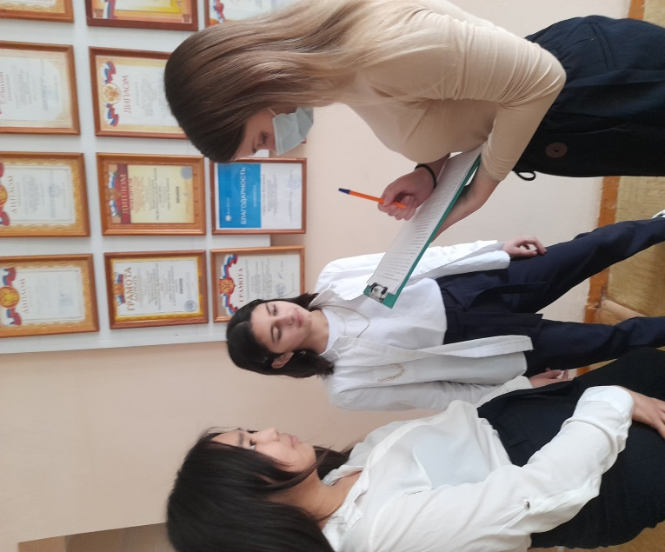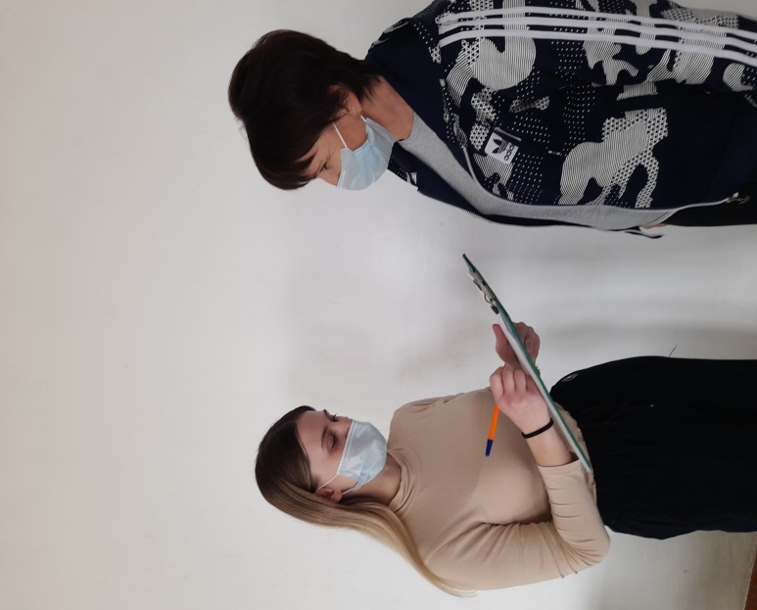

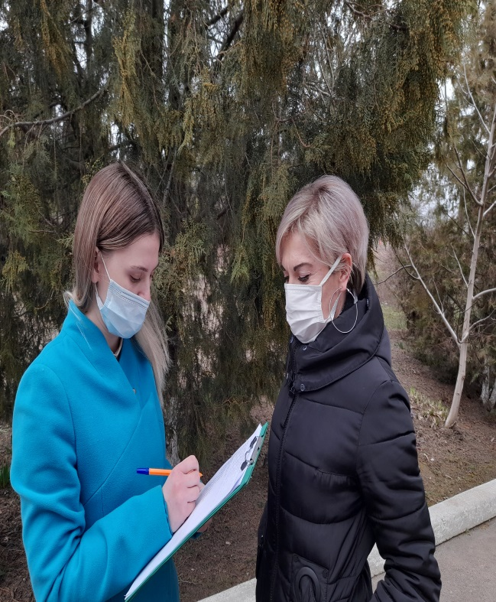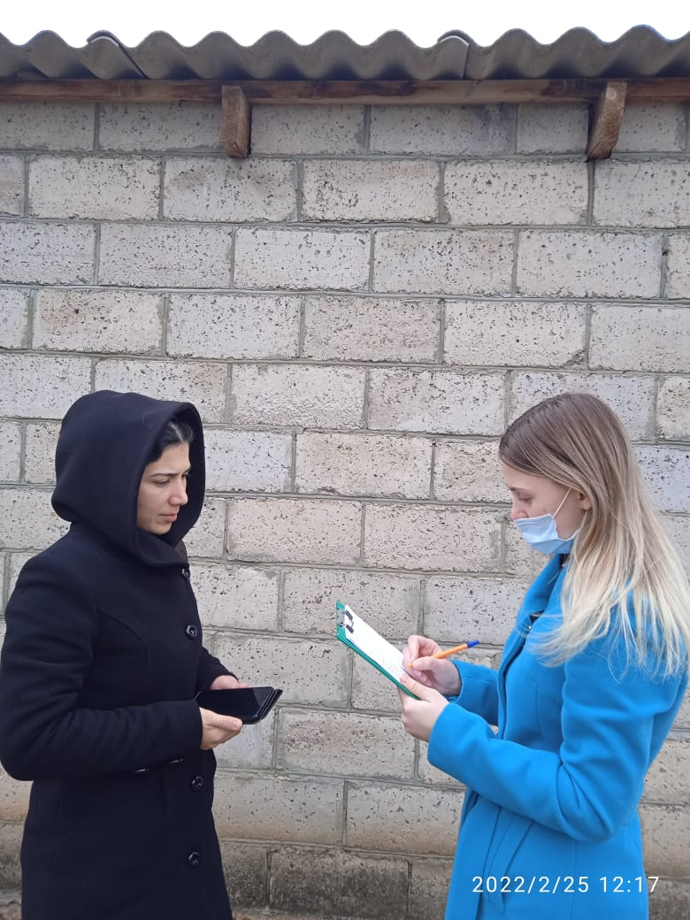

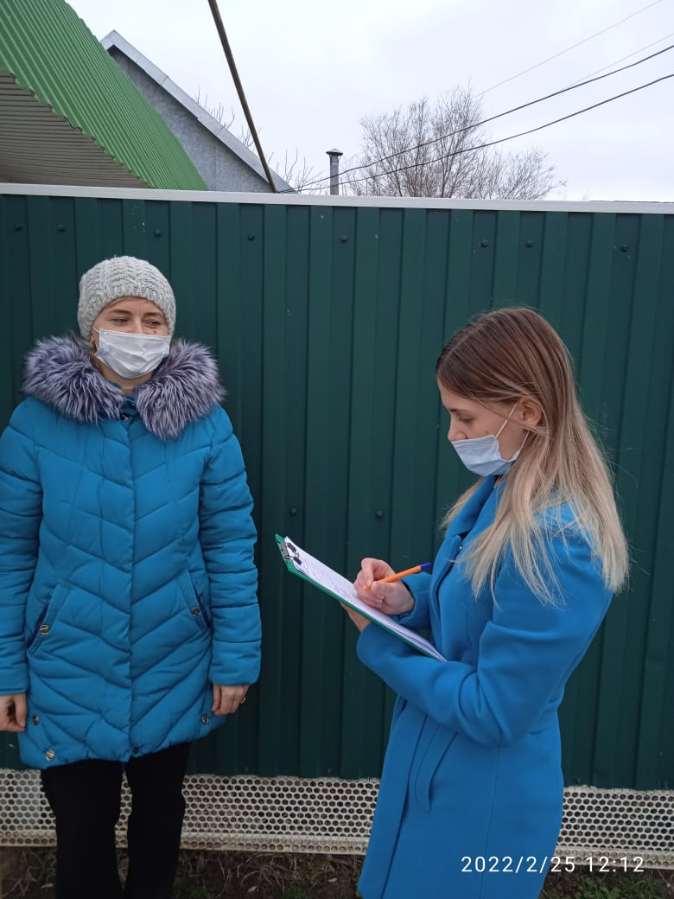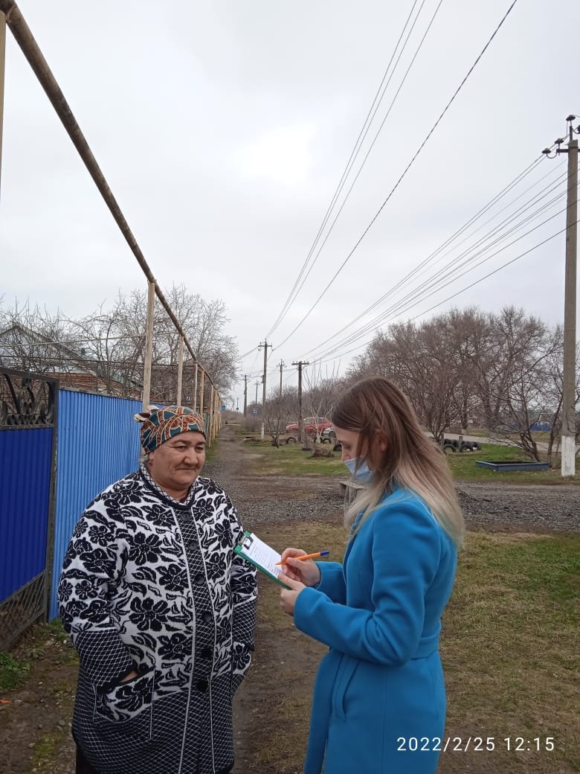

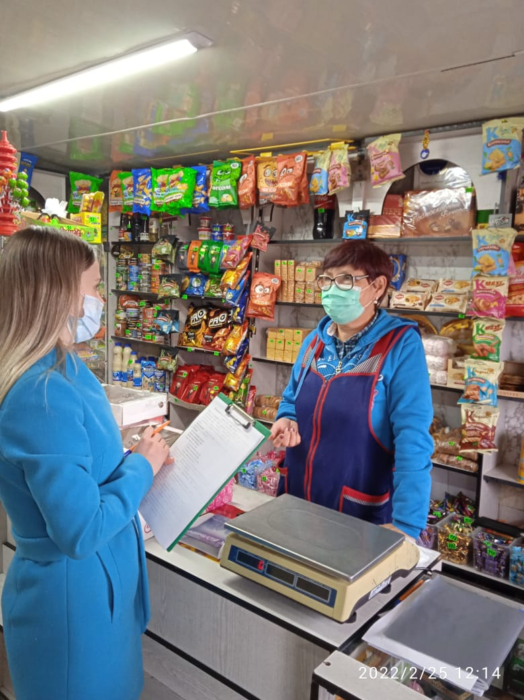

**Приложение 5.**

**Лингвистические экскурсии по Городовиковскому району**

